04111,
м. Київ,
вул. Салютна, 4

Центральний методичний кабінет
тел. 422-39-45,
тел. / факс 443-82-27

Електронна адреса:
kсо.kуіv@mns.gov. ua

Сайт:
http://nmc-kiev.org

Навчально-методичний
центр цивільного захисту
та безпеки життєдіяльності м. Києва

П А М’Я Т К А

ПРАВИЛА
ПОВЕДІНКИ
У НАТОВПІ

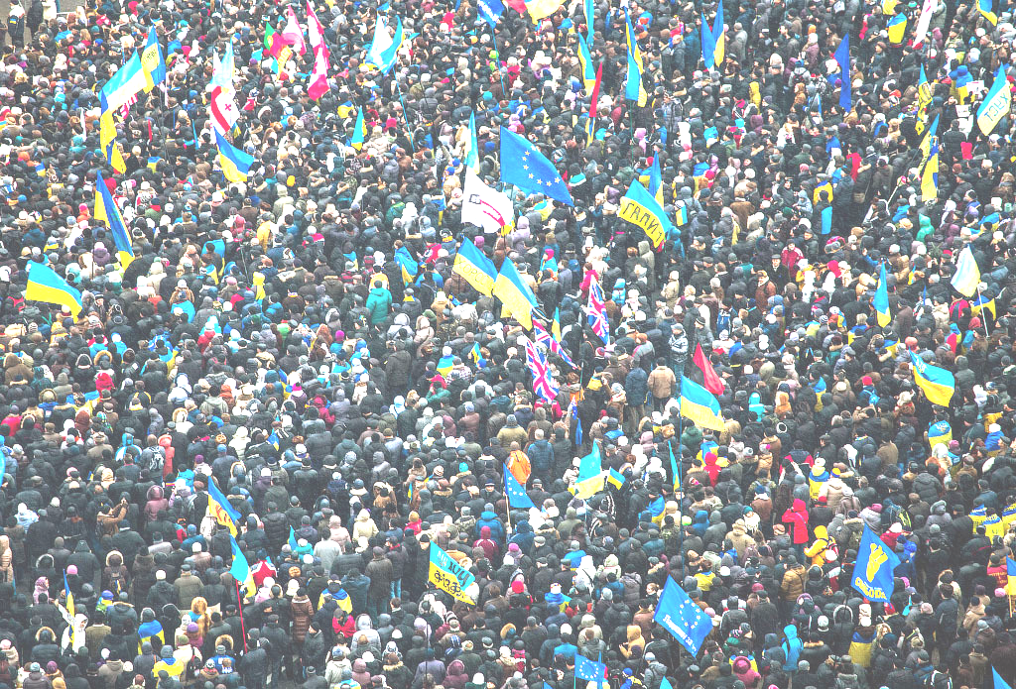

м. Київ
Натовп – це неорганізоване зібрання людей, що перебувають у безпосередній фізичній близькості і мають спільний об’єкт зацікавлення.

Натовп може бути:
- випадковий; - обумовлений;
- експресивний; - активний.

Проживаючи в сучасному суспільстві, перебуваючи у великому місті, легко потрапити в місце великого скупчення людей. Це паради, концерти зірок естради, агітаційні акції, спортивні змагання, політичні виступи, метро, супер(гіпер)маркети, громадський транспорт. Безпека натовпу не зразу відчувається. Спочатку хочеться зібратися разом, поштовхатися у натовпі, покричати лозунги, поспівати пісні. Але не завжди гомінлива компанія, велике скупчення людей мають позитивний настрій. Небезпека дії натовпу залежить від спонтанності та сили впливу на кожну людину окремо.
Вченими вивчено і доведено, що натовп робить всіх людей однаковими (незалежно: банкір, домогосподарка, звичайний хуліган) і не враховує інтереси окремих осіб.
Найбільш небезпечне явище в натовпі – це паніка.
Паніка - масовий неусвідомлений жах перед реальною або надуманою загрозою. Паніка зростає внаслідок взаємного зараження та небезпечна тим, що блокує здатність реального сприйняття та раціонального мислення. А сигналом, поштовхом для масової паніки може слугувати поведінка людей з активно-панічною реакцією на надзвичайні обставини. Такі люди втрачають здатність реально сприймати події, стають збудженими, занадто рухливими, схожими на тварин, що загнані в пастку.
Щоб повернутися з масового заходу неушкодженим, необхідно знати, як вести себе у натовпі.
Правила поведінки у натовпі:
- Уникати великих скупчень людей.
- Під час масових заворушень намагайтеся обійти натовп, щоб не потрапити під дії співробітників спецпідрозділу.
- Якщо йдете на масовий захід, не одягайте речей, які можуть чіплятися: краватка, шарф, ланцюжок, сережки, мотузки, шнурки. Не вдягайте високі підбори. Одяг краще застебнути на блискавку.
- Якщо ви потрапили в натовп, треба намагатися поступово вибиратися з центру до краю.
- Глибоко вдихніть і розведіть зігнуті в ліктях руки в сторони, щоб грудна клітина не була здавлена.
- Тримайтеся подалі від високих, та товстих людей чи тих, хто має громіздкі предмети або великі сумки.
- Знаходитися поруч з працівниками міліції теж небезпечно. Тому що на них направлене невдоволення натовпу і в них кидають пляшки, каміння та інше.
- Намагайтеся не впасти, піднімайте ноги вище, ставте на повну ступню, не робіть короткі кроки, не піднімайтеся навшпиньки, не тримайте руки в карманах.
- Якщо у вас щось упало (випало), не намагайтеся піднімати.
- У разі падіння намагайтеся якнайшвидше піднятися на ноги. Не опирайтеся на руки (їх віддавлять або зламають).
- Якщо встати не вдається, згорніться клубком, захистіть голову передпліччями, а долонями потилицю.
- Потрапивши у переповнене приміщення, визначте заздалегідь, найнебезпечніші місця при виникненні НС (проходи між секторами на стадіоні, скляні двері в концертних залах та ін.). Зверніть увагу на запасні та аварійні виходи та шляхи до них.
- Від натовпу легше сховатися в кутах, біля стін, але звідти складніше добиратися до виходу.
- При виникненні паніки намагайтеся зберігати спокій і здатність швидко і правильно оцінити ситуацію.
Шановні громадяни! Пам’ятайте, не завжди паради, концерти, спортивні, святкові та політичні заходи бувають веселі, радісні та безпечні.
Не забувайте правила поведінки у місцях масового скупчення людей.
Будьте уважні і обережні!

